ハート通信 神無月号 通算167号
～診療担当医変更～ 10月に変更あります 注意してください
10月18日・19日の一般外来受付は午前・午後ともに小野が行います
～職員旅行開催～ 第二陣は湯布院「亀の井別荘一泊」でした！！
台風24号接近の中、9/29からの一泊でした。湯布院の御三家と言われ、世界に誇れるかの「亀の井別荘」に宿泊しました。駐車場に着き、車を停めるとすぐに係の人が来て、傘をさしかけてフロントまで案内してくれ流石だと思いました。離れの部屋で、客室すべてに源泉掛け流しの内湯がありました。大浴場はとても綺麗で人がほとんどいなく、貸し切り状態でとてもリラックスすることができました。普段あまり接することのない他部署のスタッフと美味しい料理とお酒を頂きながら会話も盛り上がり、日々の疲れを癒せる楽しい時間を過ごすことができました。 文責：病棟看護師 釘宮咲子
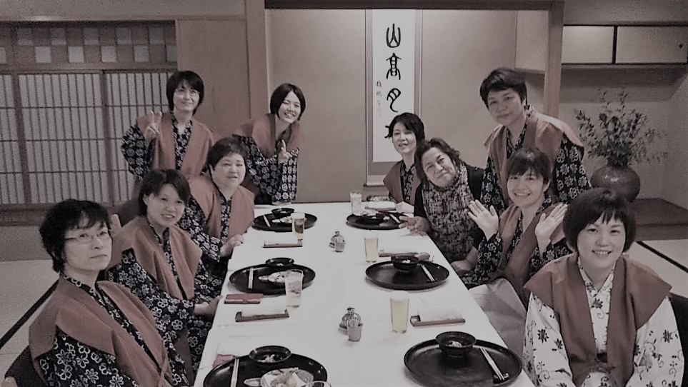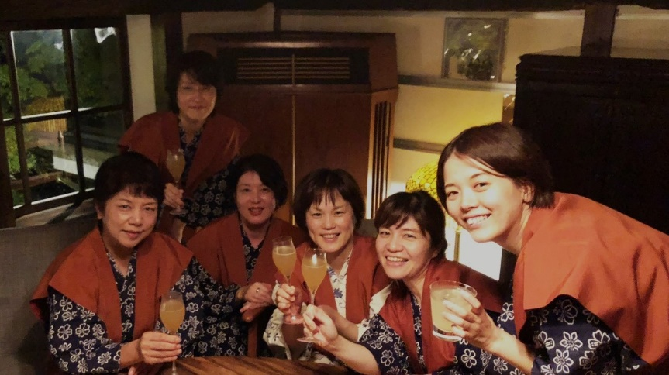
～全国発表してきました～ 病棟看護師：赤嶺麻衣 みつよし優心舘：繁野 誠
9/23.24に「在宅ケアをささえる診療所・市民全国ネットワーク」の大阪大会が開催されました。過去のも当法人より何人か発表していますが、今回は表記の2名が発表の場に立ちました。
赤嶺は、「在宅ケアを継続するための有床診療所の役割」として、一般的に容易ではないと思われる症例を「ベッドがあるからこそ可能である」「複数事業所の連携の要となれている」部分に焦点を置いて発表。
繁野は、「高齢者サービス付きアパートでの看取りの経験」として、看護職員がいない居住施設でも他職種のしっかりしたフォローがあれば暮らしの場が本人の希望する最期に寄り添える場となれる点を症例を挙げて発表。会場から様々な質問を受けていました。
いずれも堂々とした素晴らしい発表で、本当によい経験になったと思います。自分はついて行くだけのお気軽旅行でしたが、全国でも同業者達が日夜研鑽を積んで業務改善・技術知識向上に熱心に取り組んでいることを肌で感じることができました。更なる向上を改めて決意するよい機会となりました。
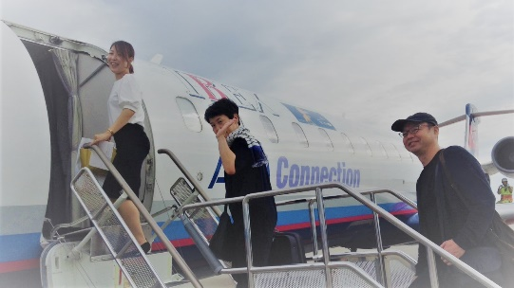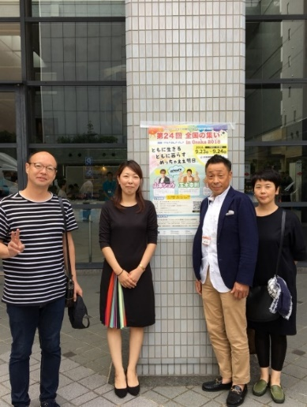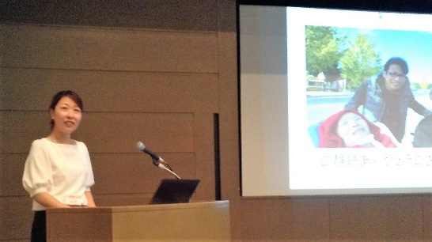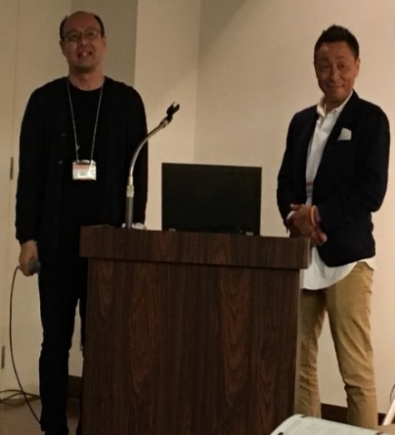
～新入職員紹介～ 介護福祉士 佐藤美幸 どうぞよろしくお願いします！
はじめまして。6月からふうせんかずらに入職しました佐藤美幸（みゆき）と申します。クリニック受付事務のI氏（池見さん）とは高校（大分女子）の同級生で、高校時代に共に汗を流して（バレー部）おりました。 あれから20…年、彼女は未だ独身。。。。。。という私もいろいろありまして小学6年生と小学2年生のシングルマザーをしており、慌ただしい毎日を送っています。丁度今は上の子が反抗期まっただ中です。先輩ママさんのアドバイスがありましたら、ぜひよろしくお願いします。
ふうせんかずらに入り3か月が経ちました。まだまだ学ぶことだらけで、周りの皆さんに助けられながらどうにかやってきた3か月でした。今後はふうせんかずらの一員になれるよう精進したいと思います。そして、大切な利用者と一緒に笑って、寄り添い、最高の介護を提供できるよう頑張っていきたいです。
→→事務の池見です。こちらもいろいろあって･･･シングルライフを大満喫中♪20数年の時を経て同じ職場とは･･･運命を感じます！現在は境遇も違い、現場も離れていますがあの頃のように切磋琢磨し私も頑張りたいと思います。そういえば～派手な結婚式に佐賀まで行ったなぁ・・・
＊何とか24号台風が去りました、今月は穏やかな月であることを切に願うばかりです・・・・ 編集責任者：事務長 赤峯慎太郎

